Памятка туристам-водникам, осуществляющим сплавы по рекам Пермского края
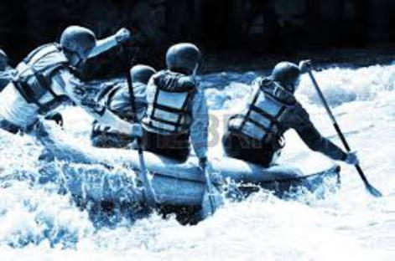
Уважаемые туристы-водники!
Для исключения несчастных случаев во время проведения туристических сплавов по рекам Пермского карая, Главное управление МСЧ России по Пермскому краю рекомендует:
Перед проведением туристического похода по воде руководителю группы необходимо направить в адрес государственного казенного учреждения «Пермская краевая служба спасения» сообщение с указанием маршрута, даты выхода и возвращения группы, количество участников, Ф.И.О. руководителя группы для регистрации и постановки группы на учёт. (тел.342 267-82-59).
Условия проведения туристических походов на воде:
- наличие в группах необходимых спасательных средств по количеству участников и средств оказания первой медицинской помощи;
- руководитель группы должен иметь опыт проведения водных походов, знать маршрут, порядок и правила работы со снаряжением и спасательными средствами;
- участники маршрута должны уметь пользоваться плавсредствами, на которых выполняют маршрут, и средствами спасения;
- обеспеченность руководителя группы картографическим материалом по прохождению данного маршрута и средствами связи.
Турист-водник должен:
- тщательно изучить маршрут и режим реки;
- пользоваться только исправными, предварительно проверенными, плавательными средствами и снаряжением;
- при сплаве не превышать загрузки плавсредства, указанной в паспорте, сплавляться по реке только в спасательном жилете и каске;
- сплавляясь по реке, всё время придерживаться основной струи (стрежня);
- перед прохождением опасных участков реки провести наземную разведку, при невозможности прохождения участка по воде произвести перенос плавсредств по берегу;
- при повреждении плавсредства немедленно причалить к берегу.
При групповом сплаве плавсредства должны находиться друг от друга на расстоянии прямой видимости.
Единый телефон спасения «112»
Телефон краевой службы спасения (342) 267-82-59.

